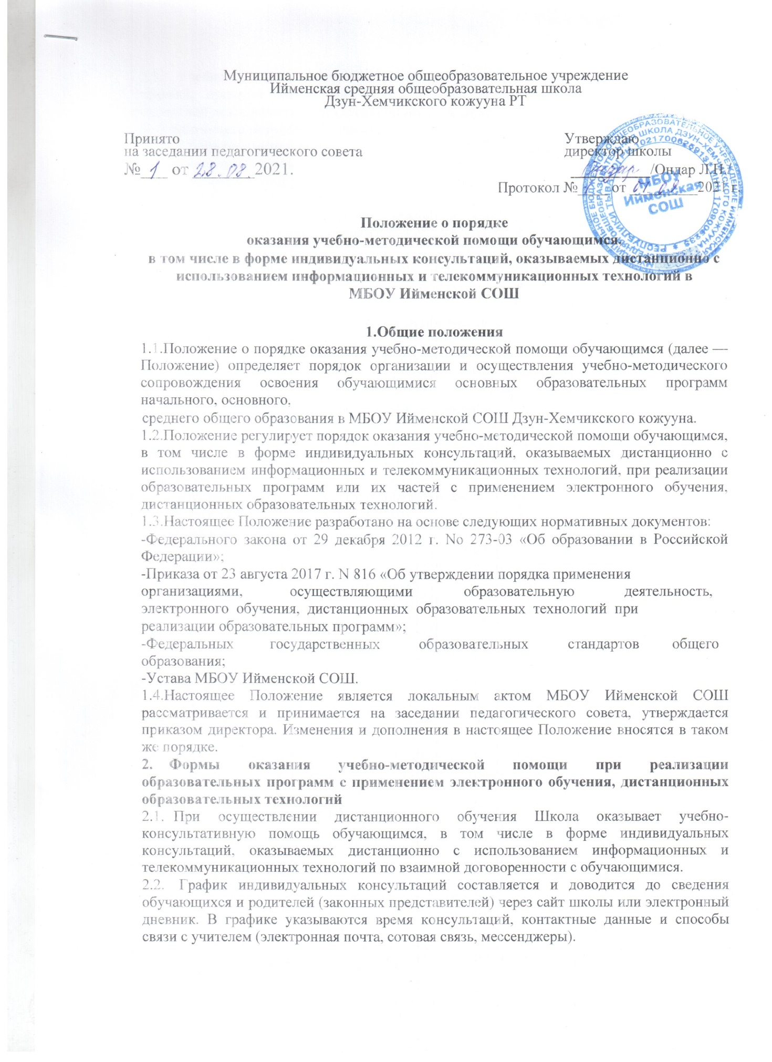

Муниципальное бюджетное общеобразовательное учреждение
Ийменская средняя общеобразовательная школа
Дзун-Хемчикского кожууна РТ

Принято Утверждаю
на заседании педагогического совета директор школы
№___ от _______2021. _________/Ондар Л.Н./
Протокол №____ от _________2021 г.

Положение о порядке
оказания учебно-методической помощи обучающимся,

в том числе в форме индивидуальных консультаций, оказываемых дистанционно с использованием информационных и телекоммуникационных технологий в
МБОУ Ийменской СОШ

1.Общие положения

1.1.Положение о порядке оказания учебно-методической помощи обучающимся (далее — Положение) определяет порядок организации и осуществления учебно-методического сопровождения освоения обучающимися основных образовательных программ начального, основного,

среднего общего образования в МБОУ Ийменской СОШ Дзун-Хемчикского кожууна.
1.2.Положение регулирует порядок оказания учебно-методической помощи обучающимся, в том числе в форме индивидуальных консультаций, оказываемых дистанционно с использованием информационных и телекоммуникационных технологий, при реализации образовательных программ или их частей с применением электронного обучения, дистанционных образовательных технологий.
1.3.Настоящее Положение разработано на основе следующих нормативных документов:

-Федерального закона от 29 декабря 2012 г. No 273-03 «Об образовании в Российской Федерации»;

-Приказа от 23 августа 2017 г. N 816 «Об утверждении порядка применения
организациями, осуществляющими образовательную деятельность,
электронного обучения, дистанционных образовательных технологий при
реализации образовательных программ»;
-Федеральных государственных образовательных стандартов общего
образования;
-Устава МБОУ Ийменской СОШ.
1.4.Настоящее Положение является локальным актом МБОУ Ийменской СОШ рассматривается и принимается на заседании педагогического совета, утверждается приказом директора. Изменения и дополнения в настоящее Положение вносятся в таком же порядке.
- Формы оказания учебно-методической помощи при реализации образовательных программ с применением электронного обучения, дистанционных образовательных технологий

- При осуществлении дистанционного обучения Школа оказывает учебно-консультативную помощь обучающимся, в том числе в форме индивидуальных консультаций, оказываемых дистанционно с использованием информационных и телекоммуникационных технологий по взаимной договоренности с обучающимися.

- График индивидуальных консультаций составляется и доводится до сведения обучающихся и родителей (законных представителей) через сайт школы или электронный дневник. В графике указываются время консультаций, контактные данные и способы связи с учителем (электронная почта, сотовая связь, мессенджеры).
- Учебно-методическая помощь учителя основана на использовании дистанционных занятий, проверке выполнения обучающимися домашних заданий, результатов их проектной деятельности и тестировании по пройденному материалу.
- Учебно-методическое обеспечение

3.1.Учебно-методическое обеспечение учебного процесса с применением электронного обучения, дистанционных образовательных технологий включает учебно-методические пособия издательства «Просвещение» и ресурсы онлайн-платформ Учи.ру, ЯКласс , МЭШ, РЭШ.

3.2. Учебно-методическое обеспечение должно обеспечивать организацию самостоятельной работы обучающегося, включая обучение и контроль знаний обучающегося (самоконтроль, текущий контроль), путем предоставления обучающемуся необходимых учебных материалов, или специально разработанных для реализации электронного обучения и дистанционных образовательных технологий.

3.3. В состав учебно-методического обеспечения учебного процесса с применением электронного обучения, дистанционных образовательных технологий входят:
- рабочая программа;
- календарно-тематическое планирование;

− график консультаций учащихся, родителей (законных представителей) на период дистанционного обучения;

- расписание уроковв период дистанционного обучения для
учащихся МБОУ Ийменской СОШ.

- ссылки на онлайн-ресурсы и обучающие платформы на официальном сайте МБОУ Ийменской СОШ.

- учебные материалы по предмету;
- тестовые материалы для контроля качества усвоения материала;
- учебные (дидактические) пособия;
- электронные учебные пособия;

- вопросы и задания для самоконтроля усвоения учебного материала;
- мультимедийные презентации учебного материала;
- системы компьютерного тестирования.

